ﻛﻠﻴﺔ اﻟﻌﻠﻮم

**نموذج مشكله تقنية**

[www.ksu.edu.](http://www.ksu.edu/) sa [cscience@ksu.edu.sa](mailto:cscience@ksu.edu.sa)

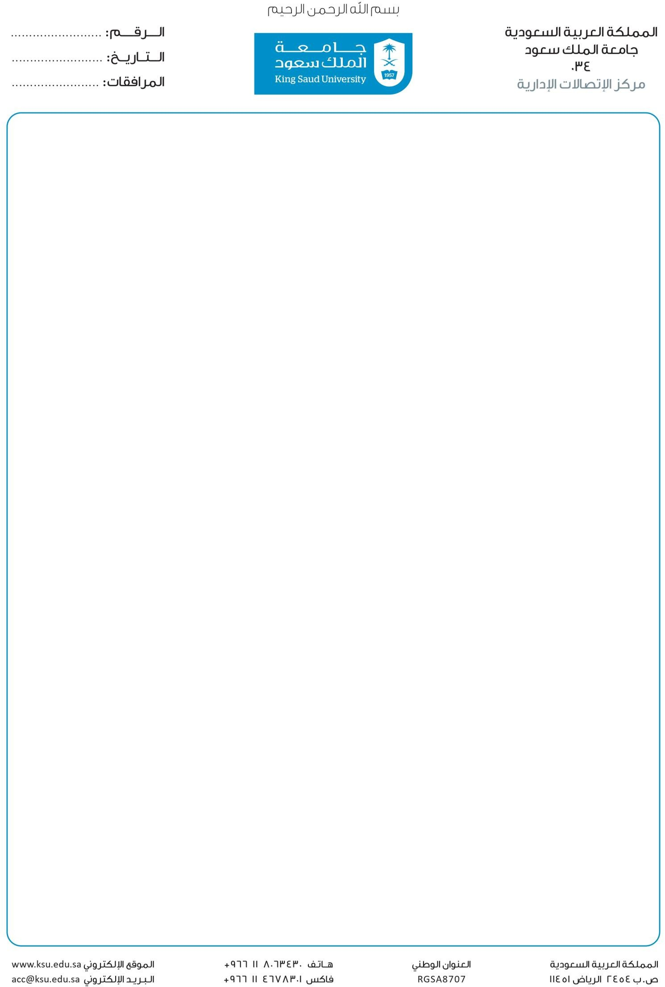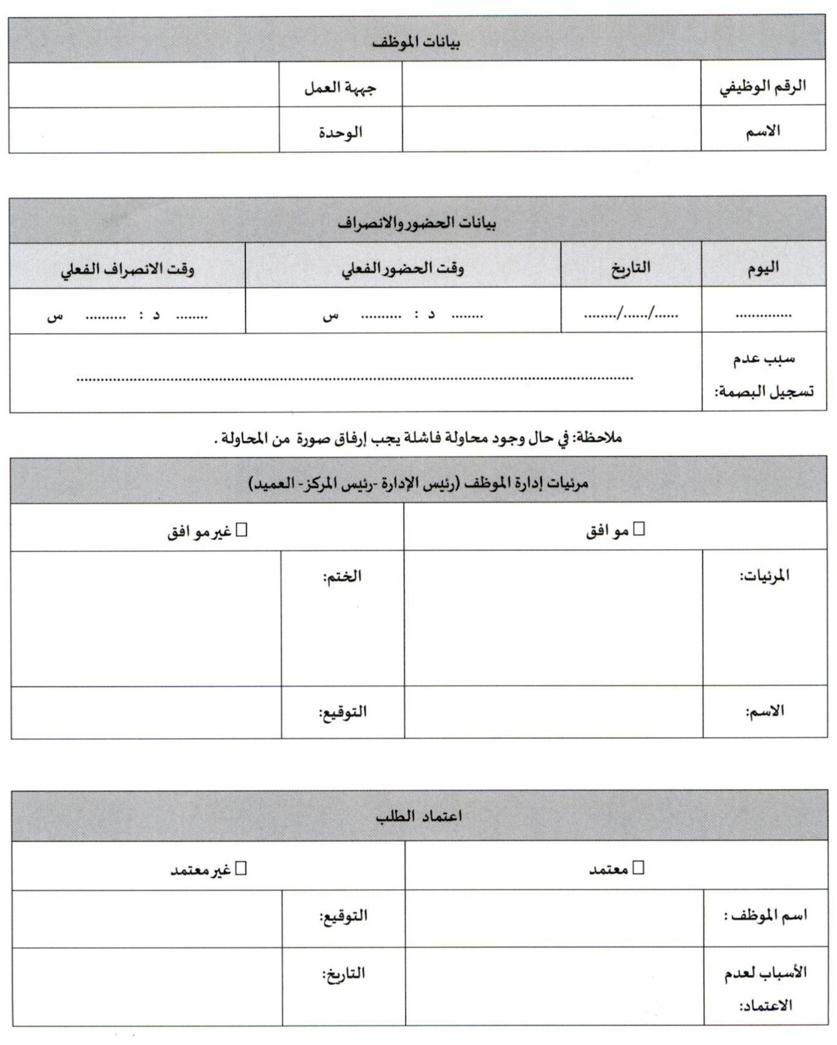

+ 966 11 4674447

+ 966 11 4678301 2455